Люди ездили по свету,
Усадив себя в карету.
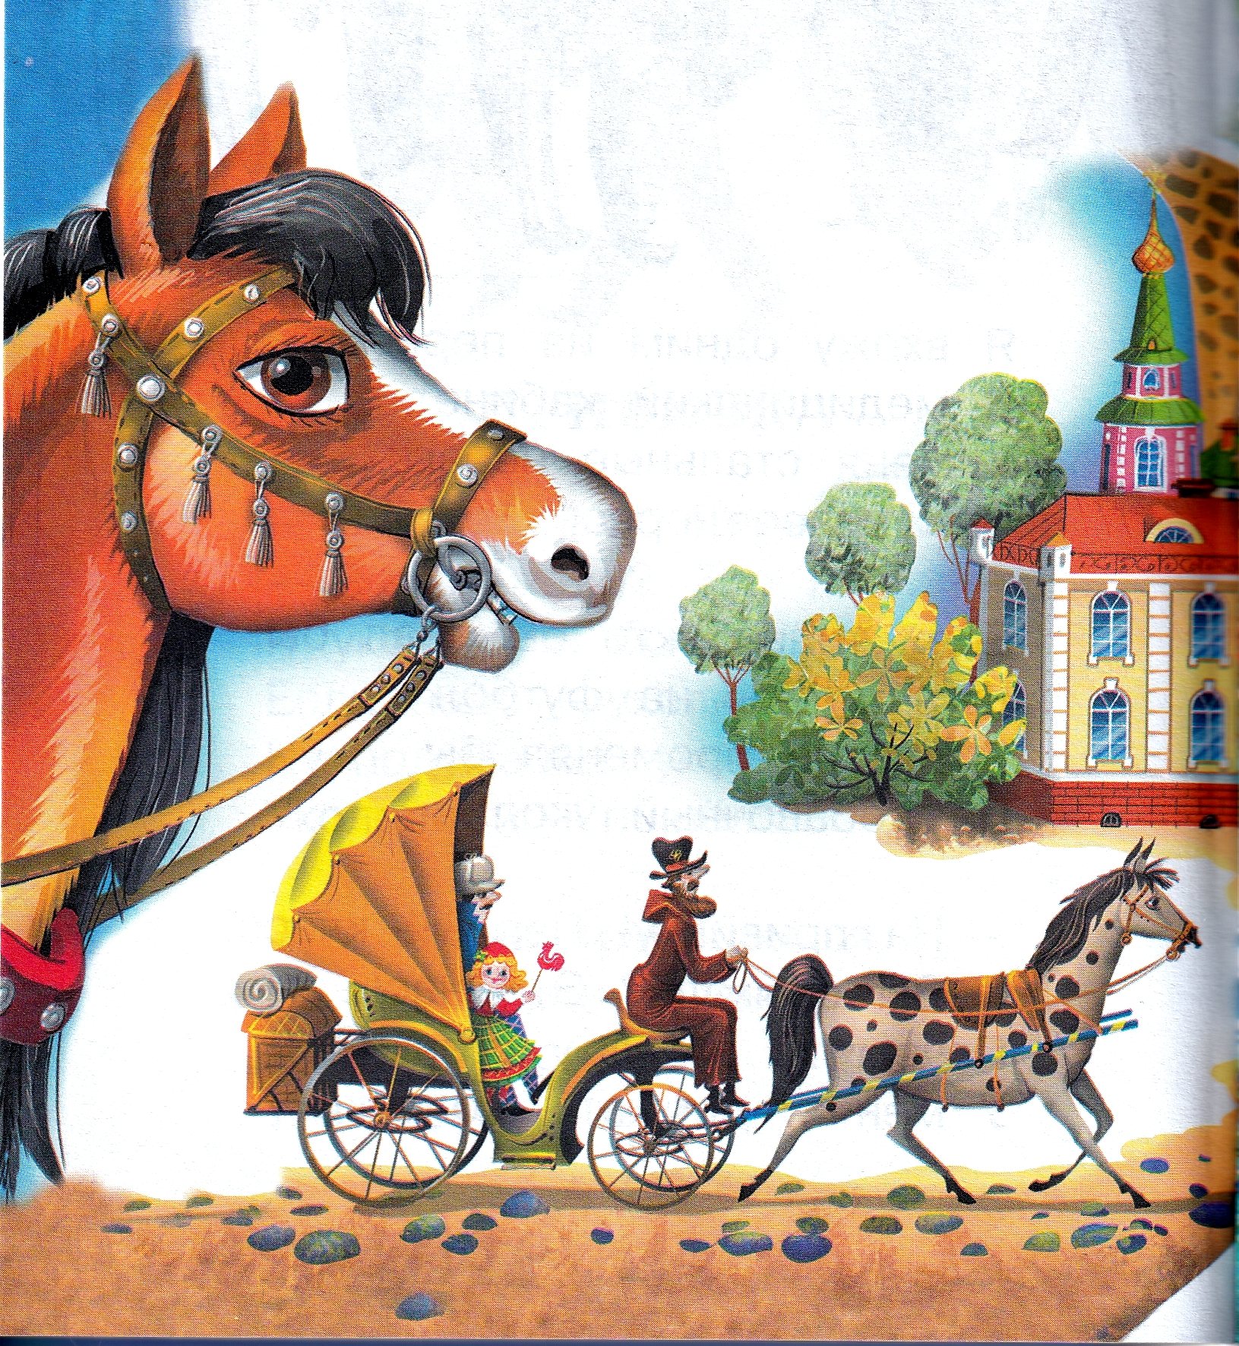
Но пришел двадцатый век -
Сел в машину человек.
Тут пошло такое дело!
В городах затарахтело.
Шум моторов, шорох шин -
Мчатся тысячи машин.
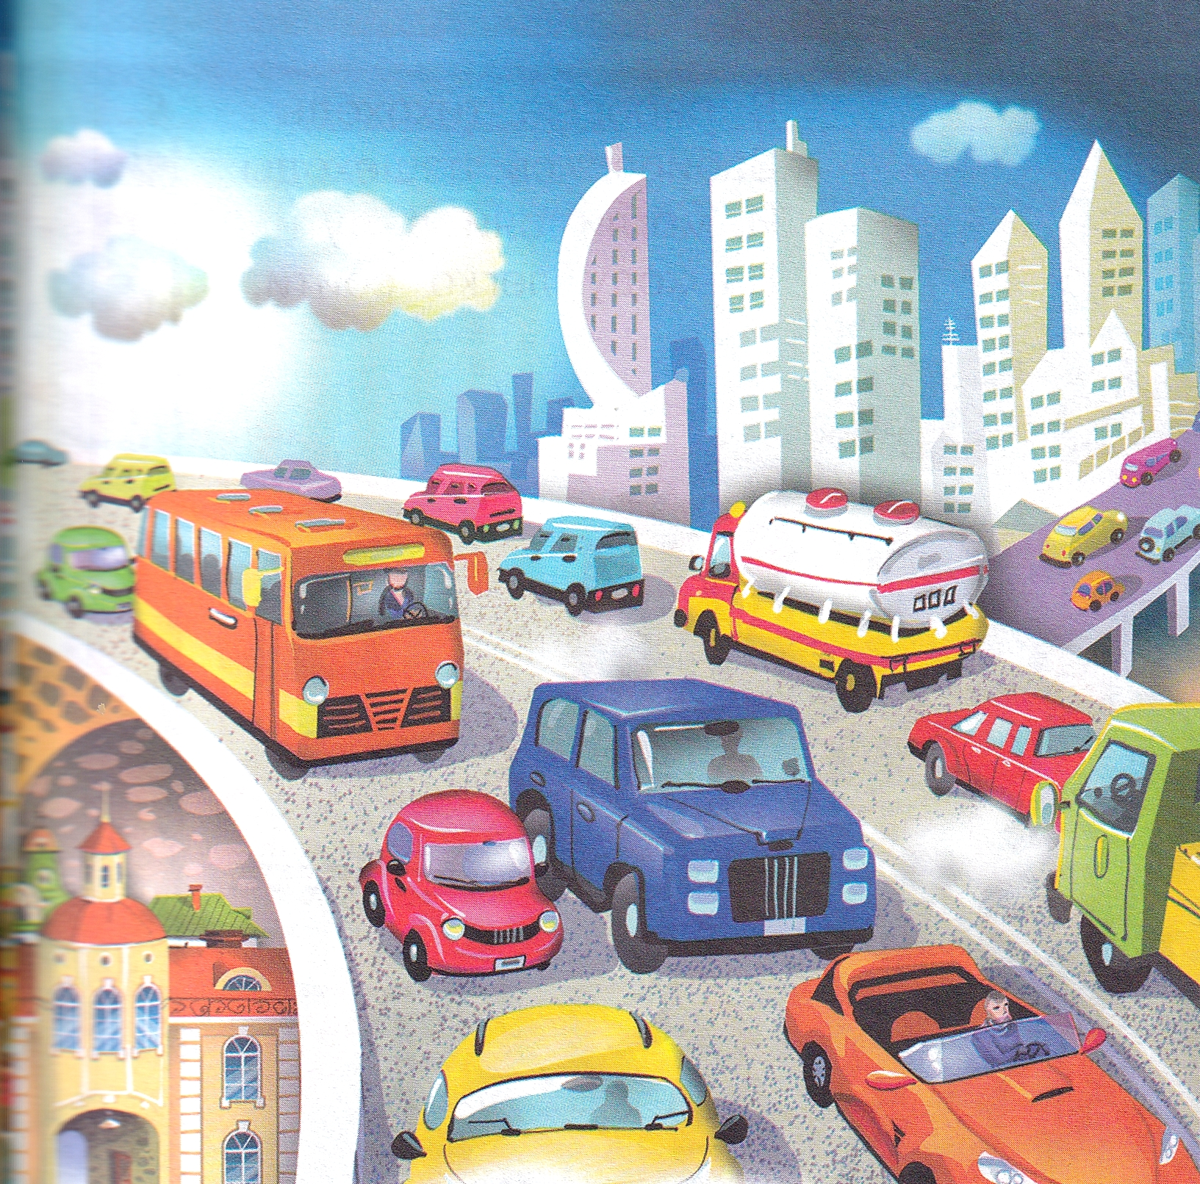
В паровые тихоходы
Забирались пешеходы.
И могли они в пути
На ходу легко сойти.
А теперь под стук колес
Нас везет электровоз.
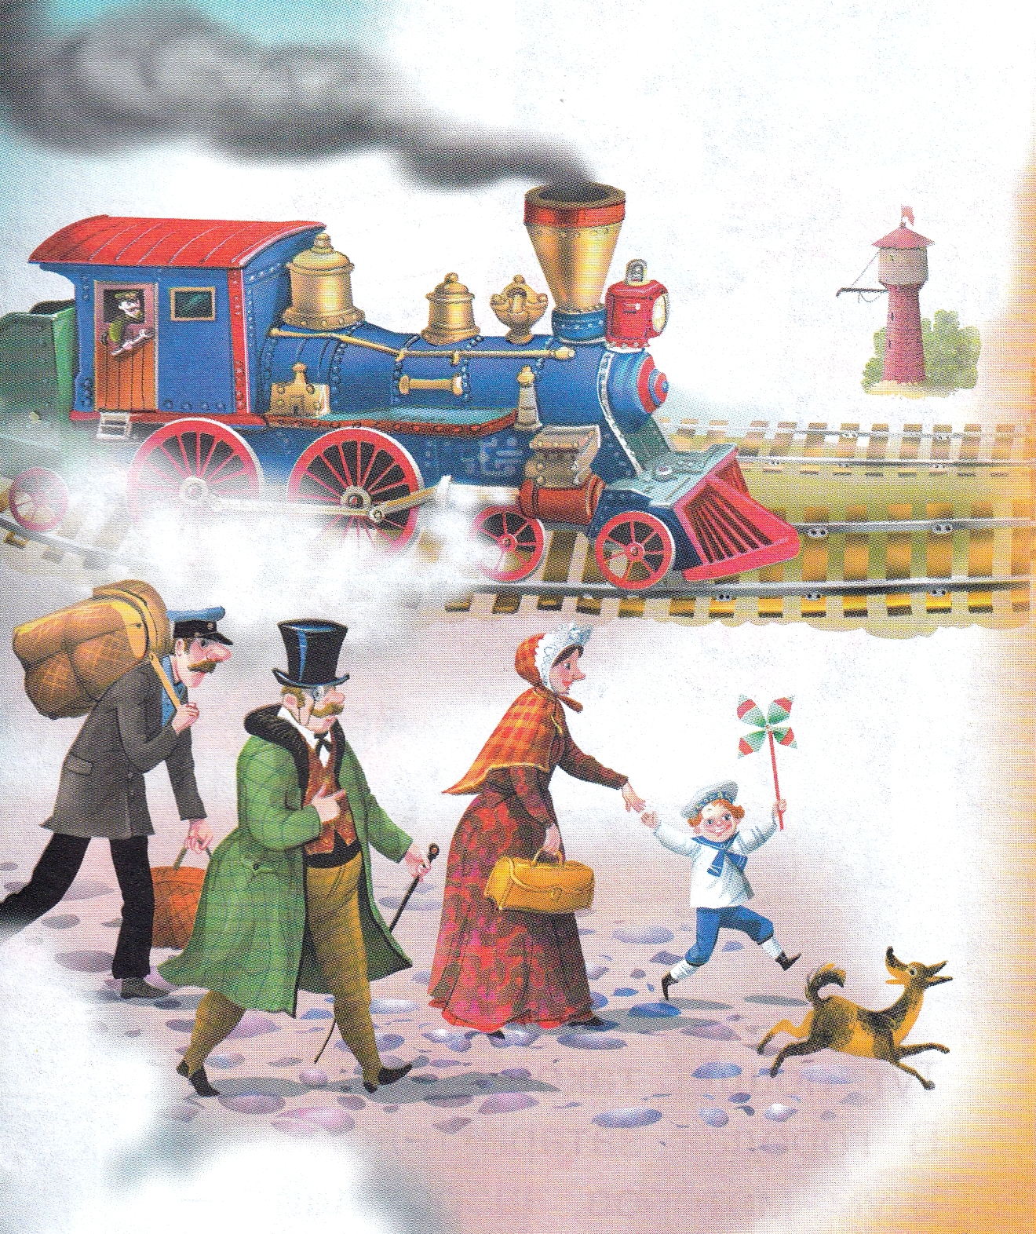
Не успел двух слов сказать -
Смотришь: надо вылезать!
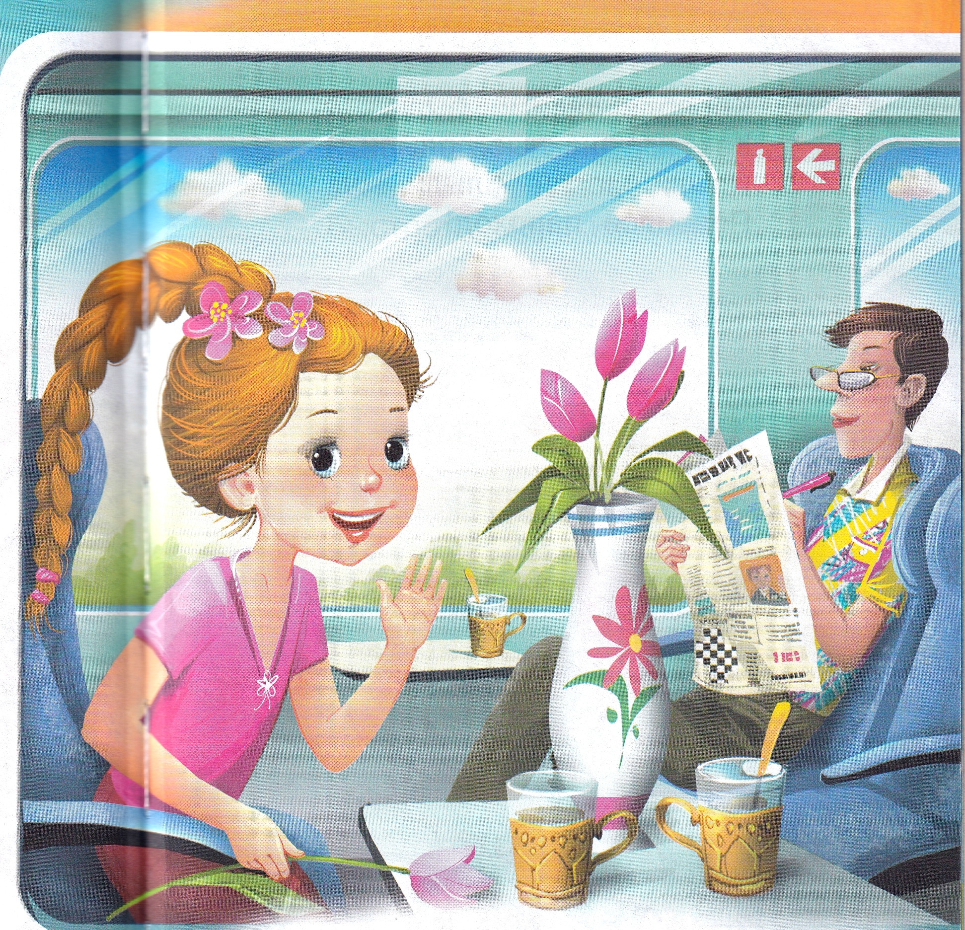
Корабли такими были -
Как игрушечные, плыли.
Плыли месяц, плыли год...
Появился пароход!
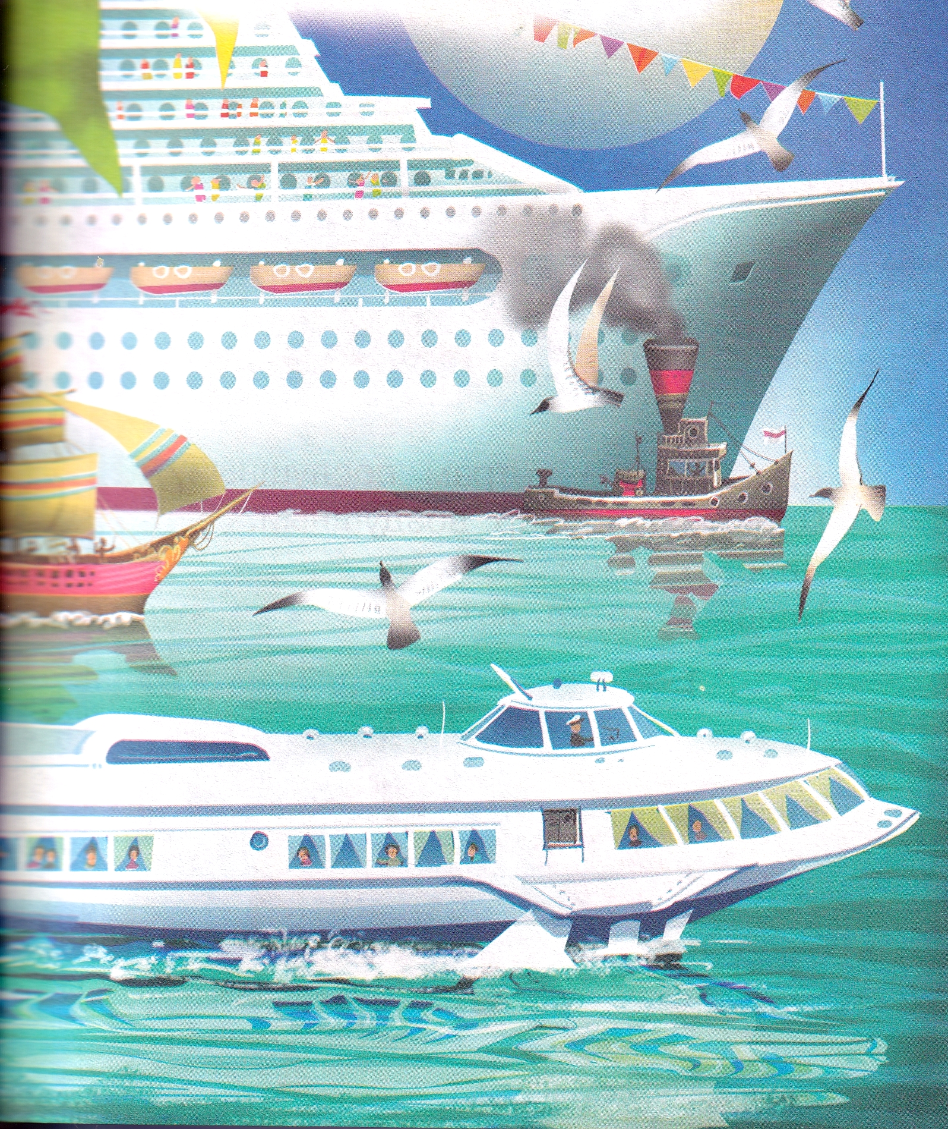
А сегодня в океаны
Выплывают великаны.
Удивляет белый свет
Быстрота морских ракет.
Лишь одним ветрам послушный,
Поднимался шар воздушный.
Человек умел мечтать,
Человек хотел летать!
Миновал за годом год...
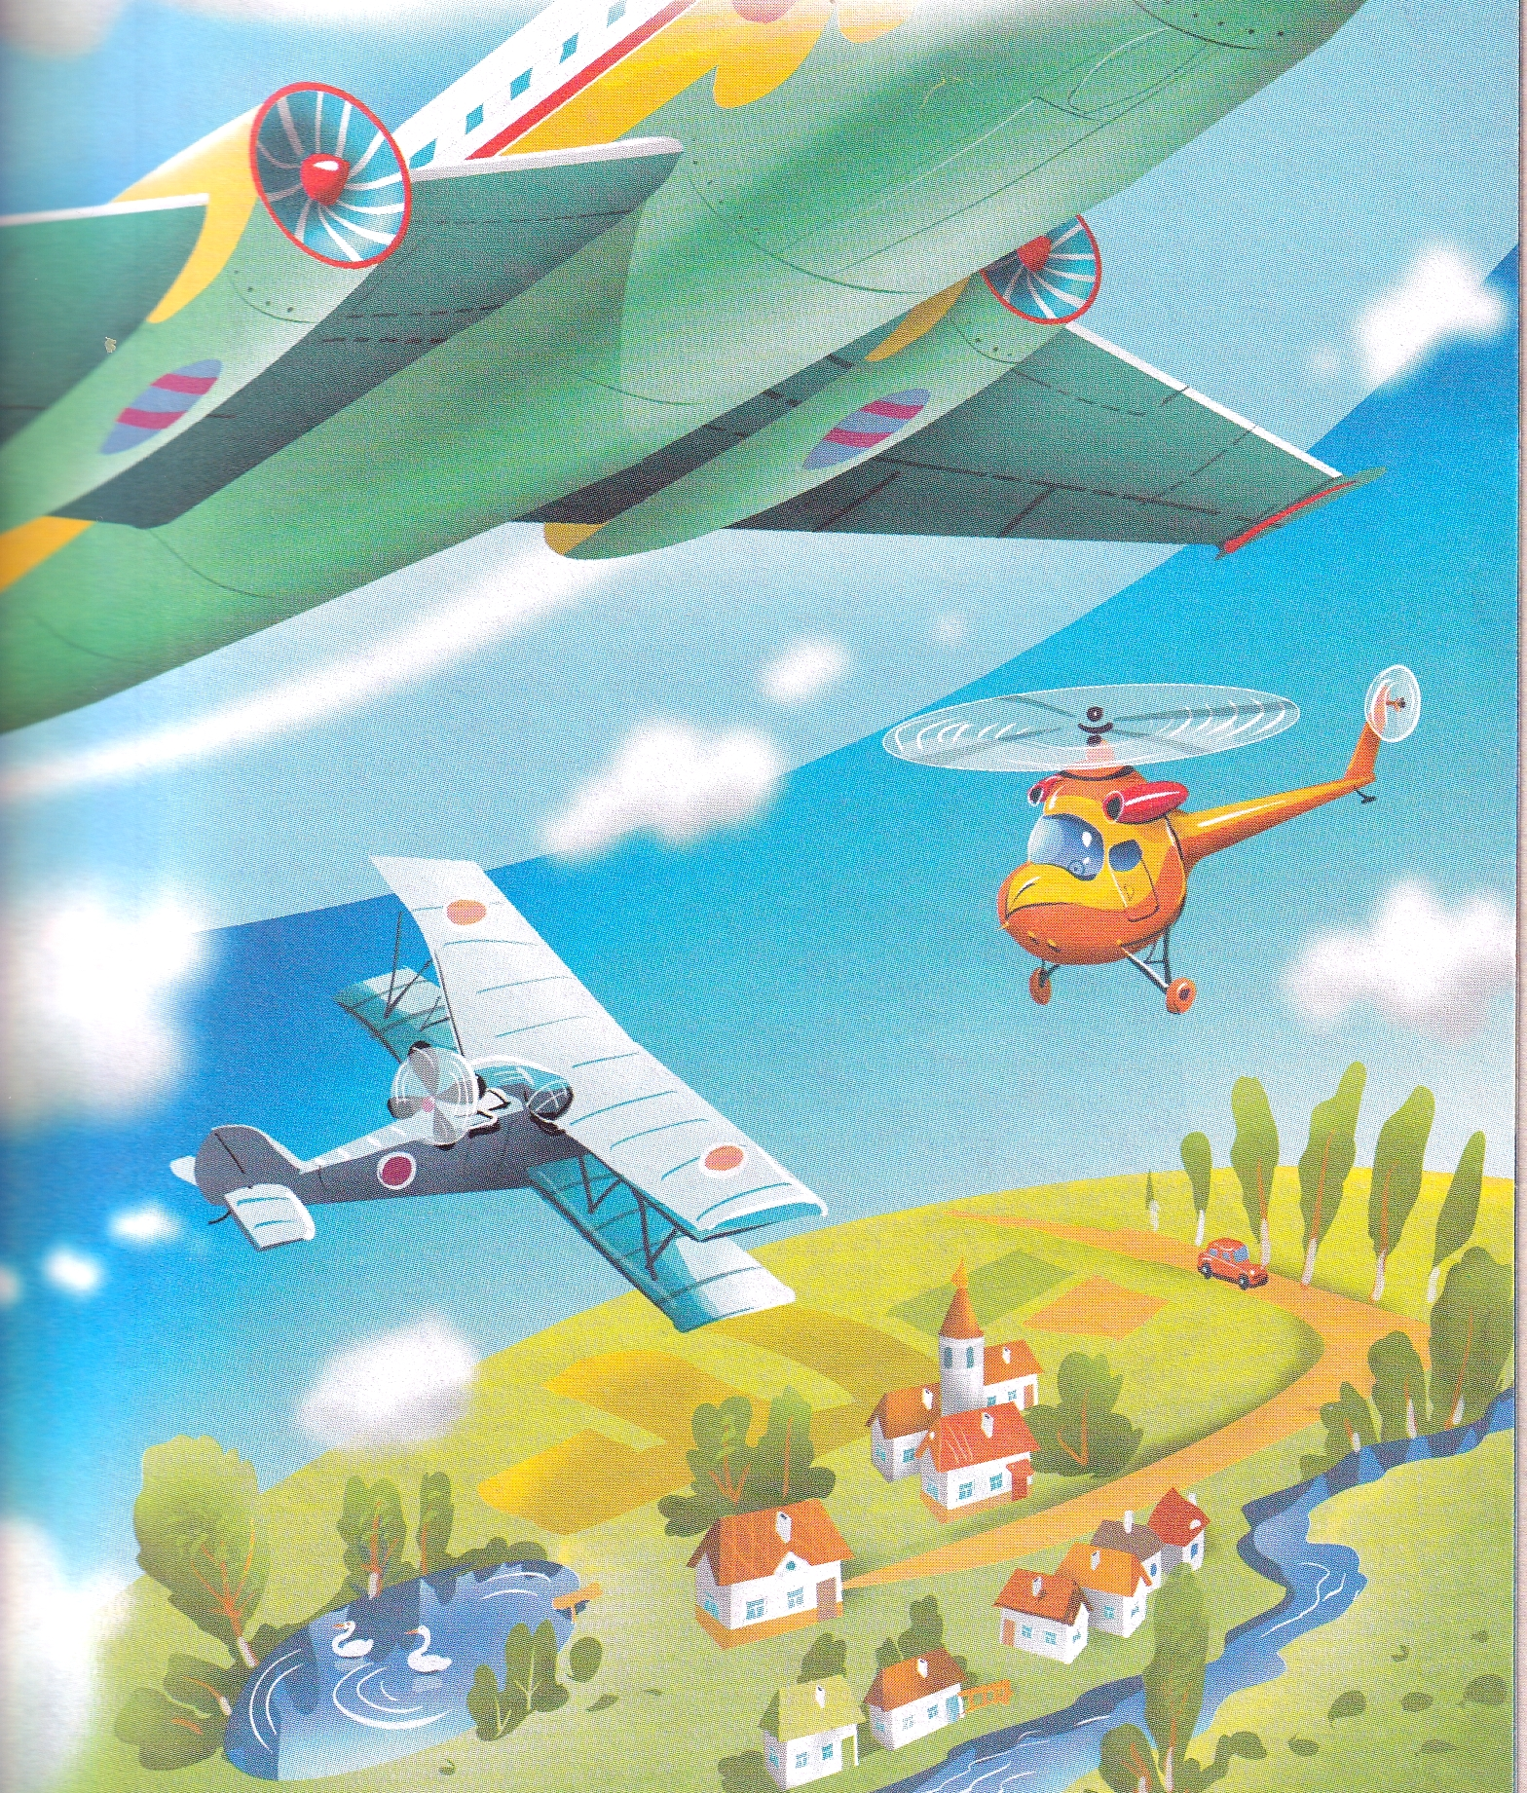
Появился самолет!
В кресло сел, завтрак съел.
Что такое? Прилетел!
Ну, а это, ну, а это -
Кругосветная ракета!
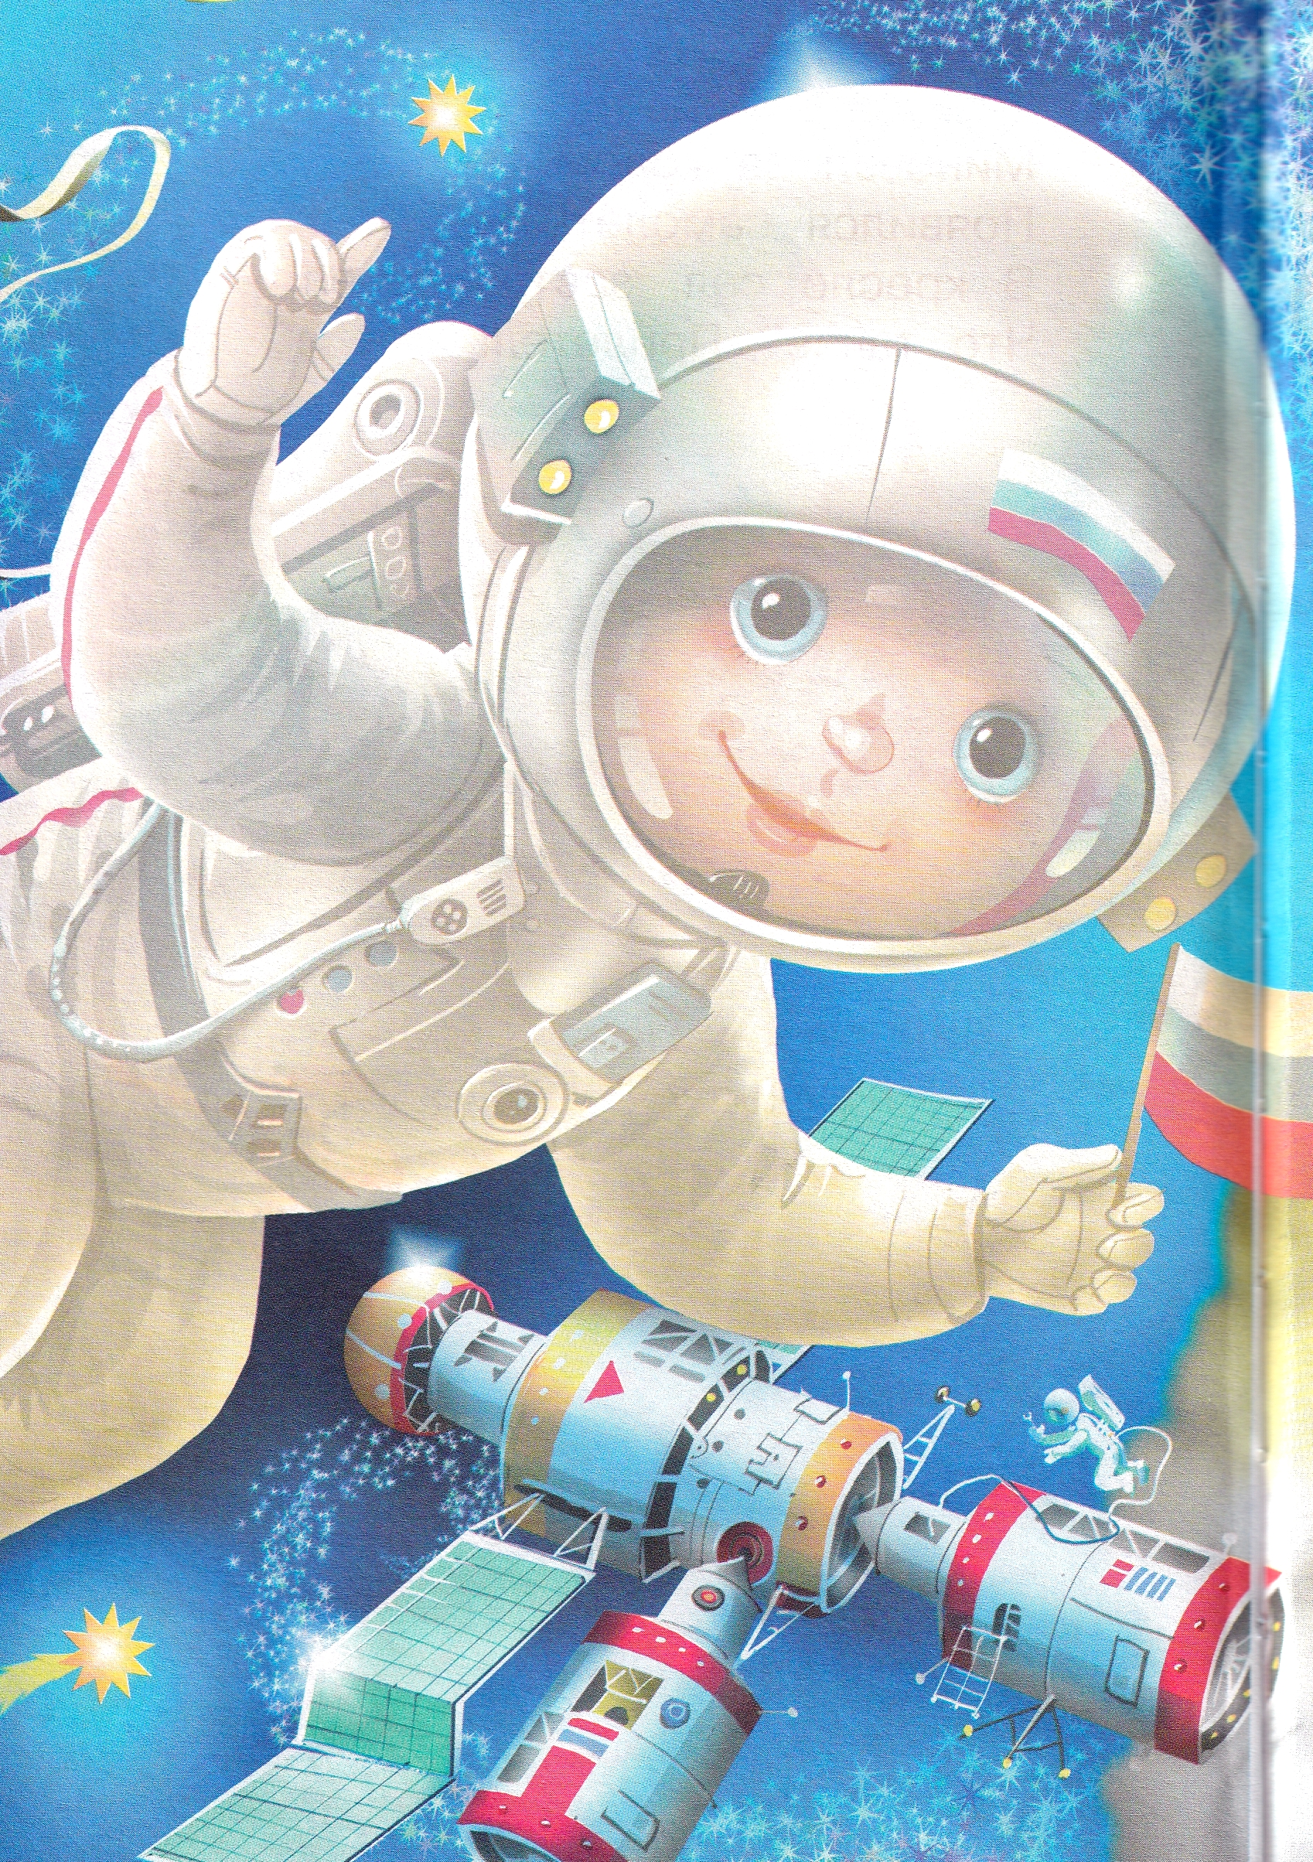
От кареты до ракет!
Это чудо или нет?
Иллюстрации: Г.Соколов.

